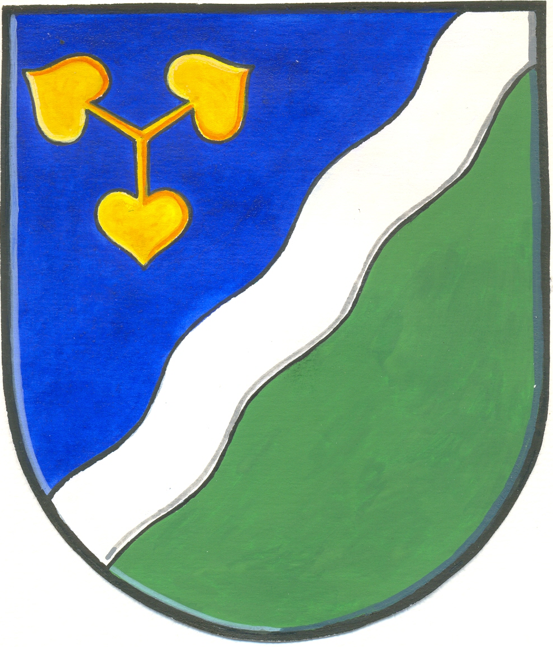

Zápis

z veřejného zasedání OZ Dvory, které se konalo 21.1.2014 v 18.00 hodin v zasedací místnosti ve Dvorech

Přítomni: 6 členů zastupitelstva obce

občané (viz prezenční listina)

Program:
- Zahájení
- Zvolení zapisovatele
- Zvolení návrhové komise
- Zvolení ověřovatele zápisu
- Zpráva o činnosti OZ od minulého veřejného zasedání
- Smlouva o odběru elektrické energie se Sportovně střeleckým klubem Dvory
- Projednání legalizace stavby střelnice
- Projednání zapojení obce k mezinárodní kampani „Vlajka pro Tibet“
- Projednání možnosti navýšení odměn zastupitelům
- Diskuze
- Usnesení
- Závěr

Bod 1)
Veřejné zasedání zahájila paní starostka.

Bod 2)
Zapisovatelem byla zvolena p. Rambousková.

Bod 3)
Do návrhové komise byli zvoleni p. Richter a p. Soukalová.

Bod 4)
Ověřovateli zápisu byli zvoleni p. Pátková a p. Břetenář.

Bod 5)
Zprávu o činnosti zastupitelstva obce od minulého veřejného zasedání přednesla p. starostka
- Probíhá zpracování odhadu budovy Sokolovny
- Zpráva o uzavření Mateřské školy v období jarních prázdnin
- Bude objednána revize dětského hřiště
- Obec obdržela pozvánku na ples starostů od MěÚ Nymburk
- Informace o doporučeném dopise,který upozorňuje na špatné parkování aut před č.p.100 ve Dvorech

Bod 6)
Zastupitelstvu byla předložena nová smlouva o odběru elektrické energie na dvorském hřbitově mezi Obcí Dvory a Sportovně střeleckým klubem Dvory.

Bod 7)
Zastupitelstvo obce projednávalo spolu s p. Davídkem, vedoucím Sportovně střeleckého klubu Dvory, jakým způsobem bude nadále užívána střelnice a jak se upraví vlastnická práva k budově a k pozemkům. Byla navržena návštěva stavebního odboru Městského úřadu v Nymburce.

Bod 8)
Zastupitelstvo obce se dohodlo, že se nepřipojí k akci „Vlajka pro Tibet“.

Bod 9)
Zastupitelstvo projednalo možnost navýšení odměn zastupitelům a neuvolněnému starostovi. Co se týká jejich výše, zákonodárci se vrátili k tabulce platné k 31.12.2010 – Sb.zák. 20/2009Sb., příloha č.1 k nařízení vlády č.37/2003Sb., Nově uvedeno ve sb. zákonů č.459/2013 Sb, příloha č.1 Nařízení vlády č. 37/2003. Úprava bude provedena od 1.1.2014.

Bod 10)
Diskuze
Zastupitelstvo diskutovalo o instalaci zpomalovacího pruhu v ulici u školy.

Obecní zastupitelstvo dne 21.1.2014 bere na vědomí:

- objednání revize dětského hřiště ve Dvorech
- jednání se stavebním odborem ohledně vlastnictví pozemků a budovy střelnice ve Dvorech
- uzavření MŠ v době jarních prázdnin

Obecní zastupitelstvo dne 21.1.2014 schvaluje:

Usnesení č. 1/2014
Obecní zastupitelstvo schvaluje uzavření smlouvy mezi Sportovně střeleckým klubem Dvory a obcí Dvory na odběr elektrické energie pro hřbitov ve Dvorech.
6 pro, 0 proti

Usnesení č. 2/2014
Obecní zastupitelstvo nesouhlasí s připojením se k mezinárodní akci „Vlajka pro Tibet“.
6 pro, 0 proti

Usnesení č. 3/2014
Obecní zastupitelstvo schvaluje úpravu odměn zastupitelům podle zák. č. 459/2013 Sb, přílohy č.1 k Nařízení vlády č. 37/2003 Sb. a rovněž neuvolněnému starostovi, kterému náleží odměna dle § 2, odst.2. a to v plné výši. Úprava bude provedena od 1.1.2014.
6 pro, 0 proti

